Instituto Federal Sul-rio-grandense
Campus Pelotas – Visconde da Graça
Licenciatura em Física
Mecânica Analítica – Lista 2

1. Obtenha a Lagrangiana para um projetil (livre da resistência do ar) em termos de suas coordenadas cartesianas $(x, y, z)$, com $z$ medido verticalmente para cima. Determine as três equações de Lagrange.

2. Obtenha a Lagrangiana para uma partícula movendo-se em uma dimensão ao longo do eixo x sujeita à força $F = - kx$ (com $k$ positivo). Determine a equação de Lagrange do movimento.

3. Considere uma massa $m$ movendo-se em duas dimensões com energia potencial $V\left(x, y\right)=\frac{1}{2}kr^{2}$, onde $r^{2}=x^{2}+y^{2}.$ Obtenha a lagrangeana, usando as coordenada $x$ e $y$, e determine as equações de movimento de Lagrange.

4. Considere uma massa $m$ movendo-se em uma rampa, sem atrito, que tem uma declividade $α$ com a horizontal. Obtenha a Lagrangiana em termos da coordenada $x$, medida horizontalmente através da rampa, e da coordenada $y$, medida para baixo da rampa. (Trate o sistema como bidimensional, mas inclua a energia potencial gravitacional). Determine as duas equações de Lagrange e justifique se elas são as mesmas que você esperava.

5. Obtenha a Lagrangiana $L(x_{1}, x_{2}, {\dot{x}}_{1}, {\dot{x}}_{2})$ para duas partículas de massas iguais, $m_{1}=m_{2}=m$, confinados no eixo $x$ e conectadas por uma mola com energia potencial $V=\frac{1}{2}kx^{2}$. Determine as duas equações de Lagrange.

6. Uma massa $m_{1}$ repousa sobre uma mesa horizontal sem atrito e está amarrada a um fio ideal. O fio segue horizontalmente até a borda da mesa, onde passa por uma roldana ideal e a seguir é pendurado verticalmente. Uma segunda massa $m_{2}$ é agora amarrada à outra extremidade do fio. Obtenha a Lagrangiana para esse sistema e determine a equação de movimento de Lagrange.

7. Obtenha a Lagrangiana para um cilindro (massa $m$, raio $R$ e momento de inercia $I$) que rola, sem deslizar, para baixo em uma rampa plana que tem um ângulo $α$ com a horizontal. Use com coordenadas generalizadas a distância $x$ do cilindro medida para baixo ao longo da rampa a partir da posição inicial. Escreva a equação de Lagrange e resolva-a para a aceleração $\ddot{x}$. Lembre-se que $T=\frac{1}{2}mv^{2}+\frac{1}{2}Iω^{2}$, onde $v$ é a velocidade do centro de massa e $ω$ a velocidade angular.

8. Deduza as equações de Lagrange em coordenadas cartesianas para uma partícula movendo-se em um campo conservativo bidimensional e mostre que elas implicam na segunda lei de Newton.

9. Determine a Lagrangiana e a equação de movimento de um pêndulo simples em coordenadas polares de raio fixo $r=a e θ$ é a única coordenada livre.
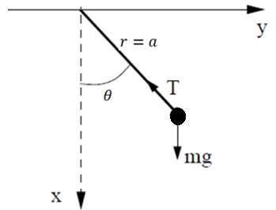

10. Obtenha a Lagrangiana e a equação de Lagrange do movimento para uma conta que desliza ao longo de uma barra retilínea lisa que gira com velocidade angular constante $ω$ num plano horizontal
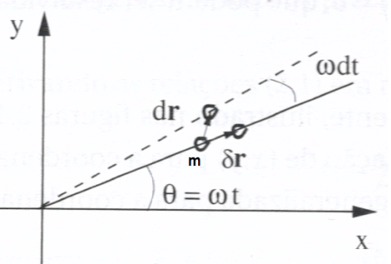

11. Deduza as equações de Lagrange em coordenadas polares para uma partícula movendo-se em um campo conservativo bidimensional.
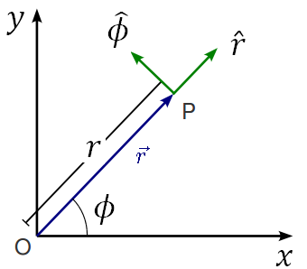

12. Deduza as equações de Lagrange em coordenadas cilíndricas para uma partícula movendo-se em um campo conservativo bidimensional.
